 | ПРАВИЛНИК  О УТВРЂИВАЊУ ПРОГРАМА МОНИТОРИНГА БЕЗБЕДНОСТИ ХРАНЕ ЖИВОТИЊСКОГ ПОРЕКЛА ЗА 2026. ГОДИНУ  ("Сл. гласник РС", бр. 12/2026)
ПРОГРАМ
МОНИТОРИНГА БЕЗБЕДНОСТИ ХРАНЕ ЖИВОТИЊСКОГ ПОРЕКЛА ЗА 2026. ГОДИНУ
I. Потребна средства за финансирање Програма мониторинга
Потребна средства за финансирање Програма мониторинга безбедности хране за животиње, обезбеђена су Законом о буџету Републике Србије за 2026. годину („Службени гласник РС”, број 108/25), у оквиру Раздела 24 – Министарство пољопривреде, шумарства и водопривреде, Глава 24.1 – Управа за ветерину, Програм 0109 – Безбедност хране, ветеринарска и фитосанитарна политика, Функција 760 – Здравство некласификовано на другом месту, Програмска активност/пројекат 0002 – Безбедност хране животињског порекла и хране за животиње, Економска класификација 451 – Субвенције јавним нефинансијским предузећима и организацијама у износу од 250.000.000 динара.
Укупна средства са наведене економске класификације у износу од 250.000.000 динара расподељена су и користе се у складу са Закључком Владе о усвајању Програма распореда и коришћења средстава субвенција у области ветерине за 2026. годину, 05 број 401-493/2026-1 од 22. јануара 2026. године, од чега за Програм мониторинга безбедности хране животињског порекла за 2026. годину у износу од 70.000.000 динара.
Законом о буџету Републике Србије за 2026. годину, у оквиру Раздела 24 – Министарство пољопривреде, шумарства и водопривреде, Глава 24.5 – Дирекција за националне лабораторије, Програм 0109 – Безбедност хране, ветеринарска и фитосанитарна политика, Функција 760 – Пољопривреда, шумарство, лов и риболов, Програмска активност/пројекат 0007 – Развој лабораторијске дијагностике, очување биљног биодиверзитета и контрола органске производње, Економска класификација 426 – материјал у износу од 116.000.000 динара.
II. Мере које ће се предузети у случају присуства микробиолошких, хемијских и биолошких контаминената
У случају да се утврди присуство микробиолошких, хемијских и биолошких контаминената, односно неусаглашености са прописаним вредностима, надлежни орган спроводи активности како би осигурао да субјект у пословању храном уклони неусаглашеност, узимајући у обзир степен неусаглашености и претходне случајеве неусаглашености истог субјекта у пословању храном, и то:
1) неопходне мере, како би се осигурала безбедност хране, укључујући и узимање службеног узорка ако је потребно;
2) забрану стављања у промет хране, ако је примењиво;
3) мере којима се дозвољава употреба хране животињског порекла у сврху која се разликује од њене првобитне намене;
4) мере којима се забрањује рад или налаже затварање читавог објекта за производњу хране или једног њеног дела на одређен временски период;
5) друге мере и предузима друге одговарајуће радње.
III. Структура органа и организација за спровођење Програма мониторинга
Програм мониторинга спроводи надлежни орган преко ветеринарских инспектора.
Лабораторијска испитивања спроводе лабораторијe:
1) које су овлашћене за службене контроле у складу са законом којим се уређује област ветеринарства;
2) које су изабране путем конкурса у складу са законом којим се уређује безбедност хране.
IV. Други параметри од значаја за спровођење Програма мониторинга
1. План мониторинга
План мониторинга којим се одређује шифра, предмет и место испитивања, опасност, број јединица са граничним вредностима, као и методе испитивања, дат је у Табели 1 – План узимања узорака за микробиолошка испитивања (у даљем тексту: Табела 1); Табели 2 – План узимања узорака за хемијска испитивања – резидуе пестицида и контаминенти (у даљем тексту: Табела 2) и Табели 3 - План узимања узорака за испитивање сировог млека (у даљем тексту: Табела 3), овог програма.
Табелa 1 – План узимања узорака за микробиолошка испитивања
Ред. бр. | Шифра | Предмет испитивања | Опасност | Место испитивања | Број јединица | Гранична вредност | Метода испитивања | Напомена
МЕСО И ПРОИЗВОДИ ОД МЕСА
1. | A0151  01A | Месо живине | Salmonella Enteridis и Salmonella Typhimurium | Малопродајни објекат  Пијаца | 1 | не сме бити у 25 g | SRPS EN ISO 6579-1 | Свеже месо, охлађено или замрзнуто
2. | A0348  61A | Месо говеда – млевено/  уситњено месо – намењено за јело након кувања | E. coli која ствара шигатоксин (STEC) O157, O26, O111, O103, O145 | Малопродајни објекат | 1 | не сме бити у 25 g | SRPS CEN ISO/TS 13136 | Упаковано
2. | A0348  61A |  | Salmonella spp. | Малопродајни објекат | 1 | не сме бити у 10 g | SRPS EN ISO 6579-1 | Упаковано
2. | A0348  61A |  | Број аеробних колонија | Малопродајни објекат | 1 | ≤ 500.000 cfu/g | SRPS EN ISO 4833-1 | Упаковано
2. | A0348  61A |  | E. coli | Малопродајни објекат | 1 | ≤ 50 cfu/g | SRPS ISO 16649-1 или SRPS ISO 16649-2 | Упаковано
3. | A017141A | Месо свиња – млевено/  уситњено месо – намењено за јело након кувања | Salmonella spp. | Малопродајни објекат | 1 | не сме бити у 10 g | SRPS EN ISO 6579-1 | Упаковано
3. | A017141A |  | Број аеробних колонија | Малопродајни објекат | 1 | ≤ 500.000 cfu/g | SRPS EN ISO 4833-1 | Упаковано
3. | A017141A |  | E. coli | Малопродајни објекат | 1 | ≤ 50 cfu/g | SRPS ISO 16649-1или SRPS ISO 16649-2 | Упаковано
3. | A017141A |  | Број аеробних колонија | Малопродајни објекат | 1 | ≤ 500.000 cfu/g | SRPS EN ISO 4833-1 | Упаковано
3. | A017141A |  | E. coli | Малопродајни објекат | 1 | ≤ 50 cfu/g | SRPS ISO 16649-1 или SRPS ISO 16649-2 | Упаковано
4. | A023001A | Месо живине – механички сепарисано месо (МСМ) | Salmonella spp. | Објекат за производњу  Увоз | 1 | не сме бити у 10 g | SRPS EN ISO 6579-1
4. | A023001A | Месо живине – механички сепарисано месо (МСМ) | E. coli | Објекат за производњу  Увоз | 1 | ≤ 50 cfu/g | SRPS ISO 16649-1 или SRPS ISO 16649-2
4. | A023001A | Месо живине – механички сепарисано месо (МСМ) | Број аеробних колонија | Објекат за производњу  Увоз | 1 | ≤ 500.000 cfu/g | SRPS EN ISO 4833-1
5. | A015381A | Месо ћурака – млевено/  уситњено месо – намењено за јело након кувања | Salmonella spp. | Малопродајни објекат | 1 | не сме бити у 25 g | SRPS EN ISO 6579-1
5. | A015381A |  | Број аеробних колонија | Малопродајни објекат | 1 | ≤ 500.000 cfu/g | SRPS EN ISO 4833-1
5. | A015381A |  | E. coli | Малопродајни објекат | 1 | ≤ 50 cfu/g | SRPS ISO 16649-1или SRPS ISO 16649-2
6. | A039501A | Месо, мешано месо – млевено/уситњено месо – намењено за јело након кувања | Salmonella spp. | Малопродајни објекат | 1 | не сме бити у 10 g | SRPS EN ISO 6579-1 | Упаковано
6. | A039501A |  | Број аеробних колонија | Малопродајни објекат | 1 | ≤ 500.000 cfu/g | SRPS EN ISO 4833-1 | Упаковано
6. | A039501A |  | E. coli | Малопродајни објекат | 1 | ≤ 50 cfu/g | SRPS ISO 16649-1 или SRPS ISO 16649-2 | Упаковано
7. | A024681A | Месо говеда – полупроизводи од меса – намењени за јело након кувања | Salmonella spp. | Малопродајни објекат | 1 | не сме бити у 10 g | SRPS EN ISO 6579-1
7. | A024681A |  | E. coli | Малопродајни објекат | 1 | ≤ 500 cfu/g | SRPS ISO 16649-1 или SRPS ISO 16649-2
8. | A017221A | Месо свиња – полупроизводи од меса – намењени за јело након кувања | Salmonella spp. | Малопродајни објекат | 1 | не сме бити у 10 g | SRPS EN ISO 6579-1
8. | A017221A |  | E. coli | Малопродајни објекат | 1 | ≤ 500 cfu/g | SRPS ISO 16649-1 или SRPS ISO 16649-2
9. | A017521A | Месо оваца – полупроизводи од меса – намењени за јело након кувања | Salmonella spp. | Малопродајни објекат | 1 | не сме бити у 10 g | SRPS EN ISO 6579-1
9. | A017521A |  | E. coli | Малопродајни објекат | 1 | ≤ 500 cfu/g | SRPS ISO 16649-1 или SRPS ISO 16649-2
10. | A015421A | Месо ћурака – полупроизводи од меса – намењено за јело након кувања | Salmonella spp. | Малопродајни објекат | 1 | не сме бити у 25 g | SRPS EN ISO 6579-1
10. | A015421A |  | E. coli | Малопродајни објекат | 1 | ≤ 500 cfu/g | SRPS ISO 16649-1 или SRPS ISO 16649-2
11. | A015181A | Месо бројлера (Gallus gallus) – полу-  производи од меса – намењени за јело након кувања | Salmonella spp. | Малопродајни објекат | 1 | не сме бити у 25 g | SRPS EN ISO 6579-1
11. | A015181A |  | E. coli | Малопродајни објекат | 1 | ≤ 500 cfu/g | SRPS ISO 16649-1или SRPS ISO 16649-2
12. | A007161A | Производи од меса других врста животиња – сирови и намењени за јело сирови | Listeria monocytogenes | Малопродајни објекат | 1 | не сме бити у 25 g | SRPS EN ISO 11290-1
13. | A024321A | Производи од меса других врста животиња – кувани, спремно за конзумирање | Listeria monocytogenes | Малопродајни објекат | 1 | не сме бити у 25 g | SRPS EN ISO 11290-1
14. | A004301A | Ферментисане кобасице од меса говеда | Listeria monocytogenes | Малопродајни објекат | 1 | не сме бити у 25 g | SRPS EN ISO 11290-1
14. | A004301A | Ферментисане кобасице од меса говеда | Salmonella spp. | Малопродајни објекат | 1 | не сме бити у 25 g | SRPS EN ISO 6579-1
15. | A028041A | Ферментисане кобасице од меса свиња | Listeria monocytogenes | Малопродајни објекат | 1 | не сме бити у 25 g | SRPS EN ISO 11290-1
15. | A028041A | Ферментисане кобасице од меса свиња | Salmonella spp. | Малопродајни објекат | 1 | не сме бити у 25 g | SRPS EN ISO 6579-1
16. | A009041A | Ферментисане кобасице од меса оваца | Listeria monocytogenes | Малопродајни објекат | 1 | не сме бити у 25 g | SRPS EN ISO 11290-1
16. | A009041A | Ферментисане кобасице од меса оваца | Salmonella spp. | Малопродајни објекат | 1 | не сме бити у 25 g | SRPS EN ISO 6579-1
17. | A029761A | Ферментисане кобасице од меса других врста животиња | Listeria monocytogenes | Малопродајни објекат | 1 | не сме бити у 25 g | SRPS EN ISO 11290-1
17. | A029761A | Ферментисане кобасице од меса других врста животиња | Salmonella spp. | Малопродајни објекат | 1 | не сме бити у 25 g | SRPS EN ISO 6579-1
МЛЕКО И ПРОИЗВОДИ ОД МЛЕКА
18. | A029721A | Млеко, кравље пастеризовано млеко | Enterobacteriaceae | Објекат за прераду млека малог капацитета | 1 | ≤10 cfu/ml | SRPS ISO 21528-2
18. | A029721A | Млеко, кравље пастеризовано млеко | Listeria monocytogenes | Објекат за прераду млека малог капацитета | 1 | не сме бити у 25 ml | SRPS EN ISO 11290-1
19. | A001141A | Сирово млеко за директну продају | Укупан број бактерија | Млекомат | 1 | ≤ 100 000 | SRPS EN ISO 4833-1
19. | A001141A | Сирово млеко за директну продају | Број соматских ћелија | Млекомат | 1 | ≤ 400 000 | SRPS ISO 13366 -2
19. | A001141A | Сирово млеко за директну продају | Listeria monocytogenes | Млекомат | 1 | не сме бити у 25 g | SRPS EN ISO 11290-1
19. | A001141A | Сирово млеко за директну продају | Salmonella spp. | Млекомат | 1 | не сме бити у 25 g | SRPS EN ISO 6579-1
19. | A001141A | Сирово млеко за директну продају | STEC | Млекомат | 1 | STEC | SRPS CEN ISO/TS 13136
20. | A024361A | Сиреви произведени од крављег млека – произведени од сировог млека | Listeria monocytogenes | Малопродајни објекат  Пијаца | 1 | не сме бити у 25 g | SRPS EN ISO 11290-1
20. | A024361A |  | Коагулаза – позитивне стафилококе | Малопродајни објекат  Пијаца | 1 | ≤ 10.000 cfu/g | SRPS EN ISO 6888-1 или SRPS EN ISO 6888-2
20. | A024361A |  | Salmonella spp. | Малопродајни објекат  Пијаца | 1 | не сме бити у 25 g | SRPS EN ISO 6579-1
21. | A030001A | Сиреви произведени од крављег млека – произведени од термички обрађеног млека – неспецифицирани | Listeria monocytogenes | Малопродајни објекат  Пијаца | 1 | не сме бити у 25 g | SRPS EN ISO 11290-1 | Сиреви са зрењем
21. | A030001A |  | Коагулаза – позитивне стафилококе | Малопродајни објекат  Пијаца | 1 | ≤ 10.000 cfu/g | SRPS EN ISO 6888-1 или SRPS EN ISO 6888-2 | Сиреви са зрењем
21. | A030001A |  | Salmonella spp. | Малопродајни објекат  Пијаца | 1 | не сме бити у 25 g | SRPS EN ISO 6579-1 | Сиреви са зрењем
21. | A030001A |  | E.coli | Малопродајни објекат  Пијаца | 1 | ≤ 100 cfu/g | SRPS ISO 16649-1 или SRPS ISO 16649-2 | Сиреви са зрењем
22. | A030081A | Сиреви произведени од овчијег млека – од сировог или термички недовољно обрађеног млека | Listeria monocytogenes | Малопродајни објекат | 1 | не сме бити у 25 g | SRPS EN ISO 11290-1
22. | A030081A |  | Коагулаза – позитивне стафилококе | Малопродајни објекат | 1 | ≤ 10. 000 cfu/g | SRPS EN ISO 6888-1или  SRPS EN ISO 6888-2
22. | A030081A |  | Salmonella spp. | Малопродајни објекат | 1 | не сме бити у 25 g | SRPS EN ISO 6579-1
23. | A036161A | Сиреви произведени од козјег млека –произведени од сировог или термички недовољно обрађеног млека | Listeria monocytogenes | Малопродајни објекат | 1 | не сме бити у 25 g | SRPS EN ISO 11290-1
23. | A036161A |  | Коагулаза – позитивне стафилококе | Малопродајни објекат | 1 | ≤10 000 cfu/g | SRPS EN ISO 6888-1или SRPS EN ISO 6888-2
23. | A036161A |  | Salmonella spp. | Малопродајни објекат | 1 | не сме бити у 25 g | SRPS EN ISO 6579-1
24. | A041256A | Сиреви произведени од крављег млека –произведени од пастеризова- ног млека | Listeria monocytogenes | Малопродајни објекат  Пијаца | 1 | не сме бити у 25 g | SRPS EN ISO 11290-1
24. | A041256A |  | Коагулаза – позитивне стафилококе | Малопродајни објекат  Пијаца | 1 | ≤ 10 cfu/g | SRPS EN ISO 6888-1 или SRPS EN ISO 6888-2
24. | A041256A |  | E. coli | Малопродајни објекат  Пијаца | 1 | ≤ 100 cfu/g | SRPS ISO 16649-1 или SRPS ISO 16649-2
25. | A036141A | Сиреви произведени од овчијег млека –произведени од пастеризова-ног млека | Listeria monocytogenes | Малопродајни објекат  Пијаца | 1 | не сме бити у 25 g | SRPS EN ISO 11290-1
25. | A036141A |  | Коагулаза – позитивне стафилококе | Малопродајни објекат  Пијаца | 1 | ≤ 10 cfu/g | SRPS EN ISO 6888-1 или SRPS EN ISO 6888-2
25. | A036141A |  | E. coli | Малопродајни објекат  Пијаца | 1 | ≤ 100 cfu/g | SRPS ISO 16649-1или SRPS ISO 16649-2
26. | A030141A | Сиреви произведени од козјег млека –произведени од пастеризова-ног млека | Listeria monocytogenes | Малопродајни објекат | 1 | не сме бити у 25 g | SRPS EN ISO 11290-1
26. | A030141A |  | Коагулаза – позитивне стафилокое | Малопродајни објекат | 1 | ≤10 cfu/g | SRPS EN ISO 6888-1 или SRPS EN ISO 6888-2
26. | A030141A |  | E. coli | Малопродајни објекат | 1 | ≤ 100 cfu/g | SRPS ISO 16649-1 или SRPS ISO 16649-2
27. | A039101A | Производи од млека (искључујући сиреве) – производи од млека – спремни за конзумирање – произведени од пастеризова-ног млека | Коагулаза – позитивне стафилококе | Малопродајни објекат  Пијаца | 1 | ≤ 10 cfu/g | SRPS EN ISO 6888-1или SRPS EN ISO 6888-2 | Кајмак, паприка у павлаци и сл.
28. | A021801A | Сладолед произведен од пастеризова-ног млека | Salmonella spp. | Објекат за производњу  Покретни објекат за уличну продају | 1 | не сме бити у 25 g | SRPS EN ISO 6579-1
28. | A021801A | Сладолед произведен од пастеризова-ног млека | Enterobacteriaceae | Објекат за производњу  Покретни објекат за уличну продају | 1 | ≤ 10 cfu/g | SRPS EN ISO 21528-2
28. | A021801A | Сладолед произведен од пастеризова-ног млека | Listeria monocytogenes | Објекат за производњу  Покретни објекат за уличну продају | 1 | не сме бити у 25 g | SRPS EN ISO 11290-2
29. | A007961A | Млеко у праху и сурутка у праху | Стафилококни ентеротоксини | Малопродајни објекат  Објекат за производњу  Увоз | 1 | не сме бити у 25 g | SRPS EN ISO 19020
29. | A007961A | Млеко у праху и сурутка у праху | Salmonella spp. | Малопродајни објекат  Објекат за производњу  Увоз | 1 | не сме бити у 25 g | SRPS EN ISO 6579-1
29. | A007961A | Млеко у праху и сурутка у праху | Enterobacteriaceae | Малопродајни објекат  Објекат за производњу  Увоз | 1 | ≤ 10 cfu/g | SRPS EN ISO 21528-2
30. | A001961A | Маслац  произведен од сировог млека или млека које је обрађено температуром нижом од температуре пастеризације | Listeria monocytogenes | Малопродајни објекат  Пијаца | 1 | не сме бити у 25 g | SRPS EN ISO 11290-1
30. | A001961A |  | Salmonella spp. | Малопродајни објекат  Пијаца | 1 | не сме бити у 25 g | SRPS EN ISO 6579-1
30. | A001961A |  | E.coli | Малопродајни објекат  Пијаца | 1 | ≤ 10 cfu/g | SRPS ISO 16649-1 или SRPS ISO 16649-2
31. | A001921A | Павлака произведена од сировог млека или млека које је обрађено температуром нижом од температуре пастеризације | Listeria monocytogenes | Малопродајни објекат  Пијаца | 1 | не сме бити у 25 g | SRPS EN ISO 11290-1
31. | A001921A |  | Salmonella spp. | Малопродајни објекат  Пијаца | 1 | не сме бити у 25 g | SRPS EN ISO 6579-1
31. | A001921A |  | E.coli | Малопродајни објекат  Пијаца | 1 | ≤ 10 cfu/g | SRPS ISO 16649-1 или SRPS ISO 16649-2
ЈАЈА И ПРОИЗВОДИ ОД ЈАЈА
32. | A032R | Јаја за конзум | Salmonella spp. | Малопродајни објекат | 1 | не сме бити у 25 g | SRPS EN ISO 6579-1
33. | A025601A | Производи од јаја – у течном стању | Salmonella spp. | Објекат за производњу  Увоз | 1 | не сме бити у 25 g | SRPS EN ISO 6579-1
33. | A025601A | Производи од јаја – у течном стању | Enterobacteriaceae | Објекат за производњу  Увоз | 1 | ≤ 10 cfu/g | SRPS EN ISO 21528-2
34. | A008021A | Производи од јаја – сушени | Salmonella spp. | Центар за паковање јаја  Малопродајни објекат | 1 | не сме бити у 25 g | SRPS EN ISO 6579-1
34. | A008021A | Производи од јаја – сушени | Enterobacteriaceae | Центар за паковање јаја  Малопродајни објекат | 1 | ≤ 10 cfu/g | SRPS EN ISO21528-2
РИБА И ПРОИЗВОДИ ОД РИБЕ
35. | A002101A | Риба | Паразити у мишићном ткиву | Рибњак  Увоз  Пијаца | 3 | не сме бити* | Сензорско испитивање
36. | A018061A | Димљена риба | Listeria monocytogenes | Малопродајни објекат | 1 | не сме бити у 25 g | SRPS EN ISO 11290-1
37. | A009521A | Прерађени производи рибарства | Хистамин | Објекат за производњу  Увоз | 1 | ≤ 100 mg/kg | SRPS EN/ISO 19343 | Узети у обзир објекте/увознике који су  били позитивни из претходних партија
ОСТАЛО
38. | A025821A | Остала прерађена храна и готова јела | Listeria monocytogenes | Малопродајни објекат | 1 | не сме бити у 25 g | SRPS EN ISO 11290-1 | Са садржајем хране животињског порекла
38. | A025821A | Остала прерађена храна и готова јела | Salmonella spp. | Малопродајни објекат | 1 | не сме бити у 25 g | SRPS EN ISO 6579-1 | Са садржајем хране животињског порекла
39. | A040972A | Остала прерађена храна и готова јела која нису обрађена топлотом | Listeria monocytogenes | Малопродајни објекат | 1 | не сме бити у 25g | SRPS EN ISO 11290-1 | Суши и сл. производи
39. | A040972A |  | Salmonella spp | Малопродајни објекат | 1 | не сме бити у 25g | SRPS EN ISO 6579-1 | Суши и сл. производи
40 | A008421A | Желатин и колаген | Salmonella spp. | Објекат за производњу  Увоз | 1 | не сме бити у 25 g | SRPS EN ISO 6579-1
ТРУПОВИ ЖИВОТИЊА
41. | A022801A | Трупови говеда | Salmonella spp. | Објекат за клање | 5 | не сме бити на површини трупа | SRPS EN ISO 6579-1
41. | A022801A | Трупови говеда | Enterobacteriaceae | Објекат за клање | 5 | ≤ 1,2 log cfu/cm² | SRPS ISO 21528-2
41. | A022801A | Трупови говеда | Број аеробних колонија | Објекат за клање | 5 | ≤ 2,8 log cfu/cm² | SRPS EN ISO 4833-1
42. | A004161A | Tрупови свиња | Salmonella spp. | Објекат за клање | 5 | не сме бити на површини трупа | SRPS EN ISO 6579-1
42. | A004161A | Tрупови свиња | Број аеробних колонија | Објекат за клање | 5 | ≤ 33 log cfu/cm² | SRPS EN ISO 4833-1
42. | A004161A | Tрупови свиња | Enterobacteriaceae | Објекат за клање | 5 | ≤ 1,3 log cfu/cm² | SRPS ISO 21528-2
43. | A028081A | Трупови оваца | Salmonella spp. | Објекат за клање | 5 | не сме бити на површини трупа | SRPS EN ISO 6579-1
43. | A028081A | Трупови оваца | Број аеробних колонија | Објекат за клање | 5 | ≤ 2,8 log cfu/cm² | SRPS EN ISO 4833-1
43. | A028081A | Трупови оваца | Enterobacteriaceae | Објекат за клање | 5 | ≤ 1,2 log cfu/cm² | SRPS ISO 21528-2
44. | А021141А | Трупови бројлера  расхлађени | Campylobacter spp. | Објекат за клање | 5 | ≤ 1.000 cfu/g | SRPS EN ISO 10272-2 | Збирни узорак од 15 кожица вратова
44. | А021141А | Трупови бројлера  расхлађени | Salmonella spp. | Објекат за клање | 5 | не сме бити у 25 g | SRPS EN ISO 6579-1 | Збирни узорак од 15 кожица вратова
45. | A033721A | Трупови ћурака  расхлађени | Salmonella spp. | Објекат за клање | 5 | не сме бити у 25 g | SRPS EN ISO 6579-1 | Збирни узорак од 15 кожица вратова
РАДНЕ ПОВРШИНЕ И СРЕДИНА
46. |  | Површине у контакту са храном, машинама за нарезивање | Listeria monocytogenes | Објекат за производњу | 1 | не сме бити на површини од 100 cm² | SRPS EN ISO 11290-1 | два сата након почетка рада
47. |  | Узорци из средине где се обрађују производи спремни за конзумирање | Listeria monocytogenes | Објекат за производњу |  | не сме бити на површини од 1000 cm² | SRPS EN ISO 11290-1 | два сата након почетка рада
* У складу са Правилником о ветеринарско-санитарним условима, односно општим и посебним условима за хигијену хране животињског порекла, као и о условима хигијене хране животињског порекла („Службени гласник РС”, бр. 25/11, 27/14 и 86/23).
Табела 2 – План узимања узорака за хемијска испитивања – резидуе пестицида и контаминенти
РБ | Предмет испитивања | Опасност | Место испитивања |  | Број  јединица | Гранична вредност | Метода испитивања
1. | Риба из река, језера и рибњака | aldrin, dieldrin | Малопродајни објекат/рибарница  Пијаце/аласи |  | 1 | 0,02 mg/kg | GC/MS или GC/ECD
1. | Риба из река, језера и рибњака | DDT |  |  | 1 | 0,10 mg/kg | GC/MS или GC/ECD
1. | Риба из река, језера и рибњака | endrin |  |  | 1 | 0,01 mg/kg | GC/MS или GC/ECD
1. | Риба из река, језера и рибњака | heptahlor, heptahlor epoksid |  |  | 1 | 0,02 mg/kg | GC/MS или GC/ECD
1. | Риба из река, језера и рибњака | α and β HCH |  |  | 1 | 0,02 mg/kg | GC/MS или GC/ECD
1. | Риба из река, језера и рибњака | Lindan |  |  | 1 | 0,05 mg/kg | GC/MS или GC/ECD
1. | Риба из река, језера и рибњака | PCB |  |  | 1 | 75/125 ng/g  суве масе | GC/MS или GC/ECD
2. | Традиционални производи од меса | PAH (полициклични ароматични угљоводоници) | Објекти за производњу традиционалних производа |  | 1 | 2 µg/kg | GC
2. | Традиционални производи од меса | 1. бензо(а)пирен |  |  | 1 | 2 µg/kg
2. | Традиционални производи од меса | 2. сума бензо(а)пирена, бензо(а)антрацена, бензо(б)флуорантена и кризена |  |  | 1 | 12 µg/kg | GC-MS
3. | Кравље  млеко – пастеризовано млеко | Диоксини и полихлоровани бифенили* | Сума диоксина  (WHO-PCDD/F-TEQ)*  Сума диоксина и диоксинима сличних полихлорованих бифенила (WHO-PCDD/F-PCB-TEQ)* | Објекат за производњу млека и производа од млека | 1 | 2,5** pg/g масти***  5,5** pg/g масти*** | HRGC/HR MS
4. | Риба (сардина, пастрмка, туна, харинга, лосос) | Диоксини и полихлоровани бифенили | Сума диоксина  (WHO-PCDD/F-TEQ)*  Сума диоксина и диоксинима сличних полихлорованих бифенила (WHO-PCDD/F-PCB-TEQ)* | Објекат за производњу  Малопродајни објекти/рибарнице | 1 | 3,5** pg/g влажне масе  6,5** pg/g влажне масе | HRGC/HR MS
5. | Јаја | фипронил | сума фипронила и фипронил сулфонa изражен као фипронил | Центар за паковање јаја | 1 | 0,005 mg /kg | HPLC/GC
* Диоксини (сума полихлорованих дибензо-пара-диоксина (PCDDs) и полихлорованих дибензофурана (PCDFs), изражени као токсични еквивалент према Светској здравственој организацији (WHО), користећи факторe еквивалентне токсичности (WHО-ТЕFs) и сума диоксина и диоксину сличних PCBs (сума PCDDs,PCDFs и полихлорованих бифенила (PCBs), изражена као токсични еквивалент WHО користећи WHО-ТЕFs).
** Горње концентрације: израчунавају се на основу претпоставке да су све вредности различитих конгенера које су испод границе квантификације једнаке граници квантификацијe.
*** Максимално дозвољена концентрација изражена на садржај масти не примењује се на храну који садржи < 2% масти.
За храну која садржи < 2% масти максимални применљиви ниво је ниво на основу производа који одговара нивоу на бази производа за храну која садржи 2% масти, израчунато из максималног нивоа утврђеног на основу масти, користећи следећу формулу:
Максимални ниво изражен на бази производа за храну која садржи мање од 2% масти = максимални ниво изражен на маст за ту храну Х 0,02.
Taбела 3 – План узимања узорака за испитивање сировог млека
РБ |  | Предмет испитивања | Опасност | Место испитивања | Број узорака | Методе испитивања
1. |  | Сирово млекo крава | Укупан број бактерија¹ | Објекат за производњу млека | 2 месечно | SRPS EN ISO 4833-1  или  ДМ 1
1. |  | Сирово млекo крава | Број соматских ћелија² | Објекат за производњу млека | 1 месечно | SRPS ISO 13366-2
1. |  | Сирово млекo крава | Одређивање садржаја хемијских параметара: млечне масти, протеина, лактозе монохидрата, сува материје, суве материје без млечне масти | Објекат за производњу млека | 2 месечно | ISO 9622
1. |  | Сирово млекo крава | Афлатоксин М1 |  | 10% укупног броја произвођача (ротациони избор); у периодима повећаног ризика (октобар–март) + 500 до 1.000 узорака месечно | SRPS EN ISO 14675
¹) Вредности се приказују као променљива геометријска средина током двомесечног периода, са најмање два узорка месечно
²) Вредности се приказују као променљива геометријска средина током тромесечног периода, са најмање једним узорком месечно.
2. Услови и начин узимања и чувања узорка, лабораторијске методе и начин извештавања
2.1. Одређивање броја узорака, врсте испитивања и начина извештавања
Број узорака и врсту испитивања на нивоу управног округа, одређује надлежни орган у складу са Табелом 1, Табелом 2 и Табелом 3 овог програма.
Извештај о спровођењу Плана мониторинга доставља се надлежном органу на кварталном нивоу у форми збирне табеле за управни округ са обавезним подацима:
1) број налога Управе за ветерину;
2) шифра узорка (број из Табеле 1 – колона 1/шифра узорка – колона 2, редни број за хемијска испитивања из Табеле 2 и редни број за испитивања сировог млека из Табеле 3);
3) датум узорковања;
4) место узорковања;
5) назив управног округа;
6) назив субјекта у пословању храном и адреса (код кога је вршено узорковања);
7) седиште субјекта у пословању храном (код кога је вршено узорковање);
8) матични број субјекта у пословању храном (код кога је вршено узорковање);
9) произвођач/дистрибутер хране од којег је узет узорак;
10) ветеринарски контролни број/регистарски број субјекта у пословању храном (односи се на податке са декларације);
11) врста узорка/предмет испитивања;
12) врста испитивања (хемијска, микробиолошка, паразитолошка и др);
13) величина производне партије (затечене у промету);
14) број службених узорака;
15) назив лабораторије;
16) број извештаја о извршеном лабораторијском испитивању;
17) датум издавања извештаја о лабораторијском испитивању;
18) утврђене неусаглашености;
19) инспектор који је вршио узорковање;
20) деловодни број предмета;
21) датум предмета;
22) предузете мере;
23) податак коме је информација о позитивном налазу прослеђена на даље поступање (ако је произвођач из другог управног округа);
24) напомена.
2.2. Поступак за узимање узорака
Узимање узорака хране животињског порекла за потребе спровођења мониторинга обавља ветеринарска инспекција у сарадњи са овлашћеним лабораторијама за испитивање узорака у оквиру мониторинга хране животињског порекла.
Службени узорак узима се у складу са условима који су прописани у овом одељку.
У случају да се утврди присуство микробиолошких опасности, спроводи се поновљено (циљано) узорковање, у количини од пет јединица узорка.
У случају да се утврди присуство хистамина, спроводи се поновљено (циљано) узорковање, у количини од девет јединица узорка.
Узорци за микробиолошка испитивања узимају се асептично помоћу стерилног прибора, у стерилне посуде/стерилне кесе, водећи рачуна да не дође до контаминације узорка из околине и/или са површине амбалаже.
Узорци за хемијска испитивања пакују се у паковања која су хемијски неутрална.
2.3. Обележавање и паковање узорака
После узорковања, узети узорак обележава се одговарајућом ознаком и шифром.
Узорак се доставља лабораторији која је овлашћена за испитивања у оквиру мониторинга, уз записник о узимању узорака хране чија је садржина дата у Табели 4 – Записник о узимању узорака хране, овог програма.
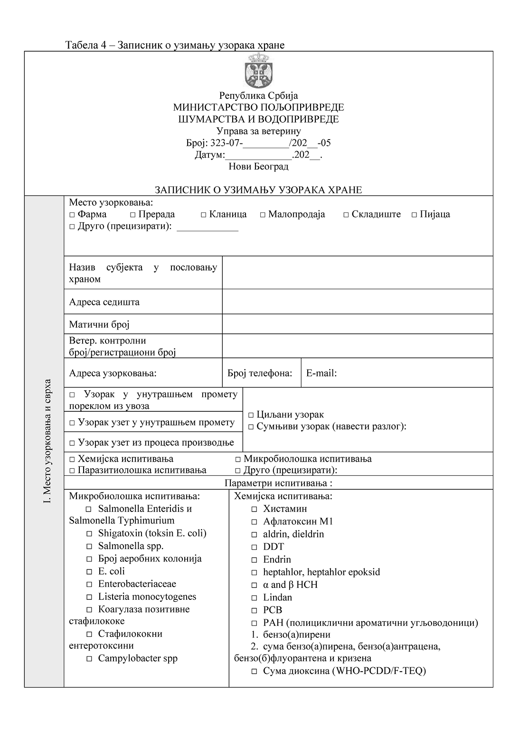
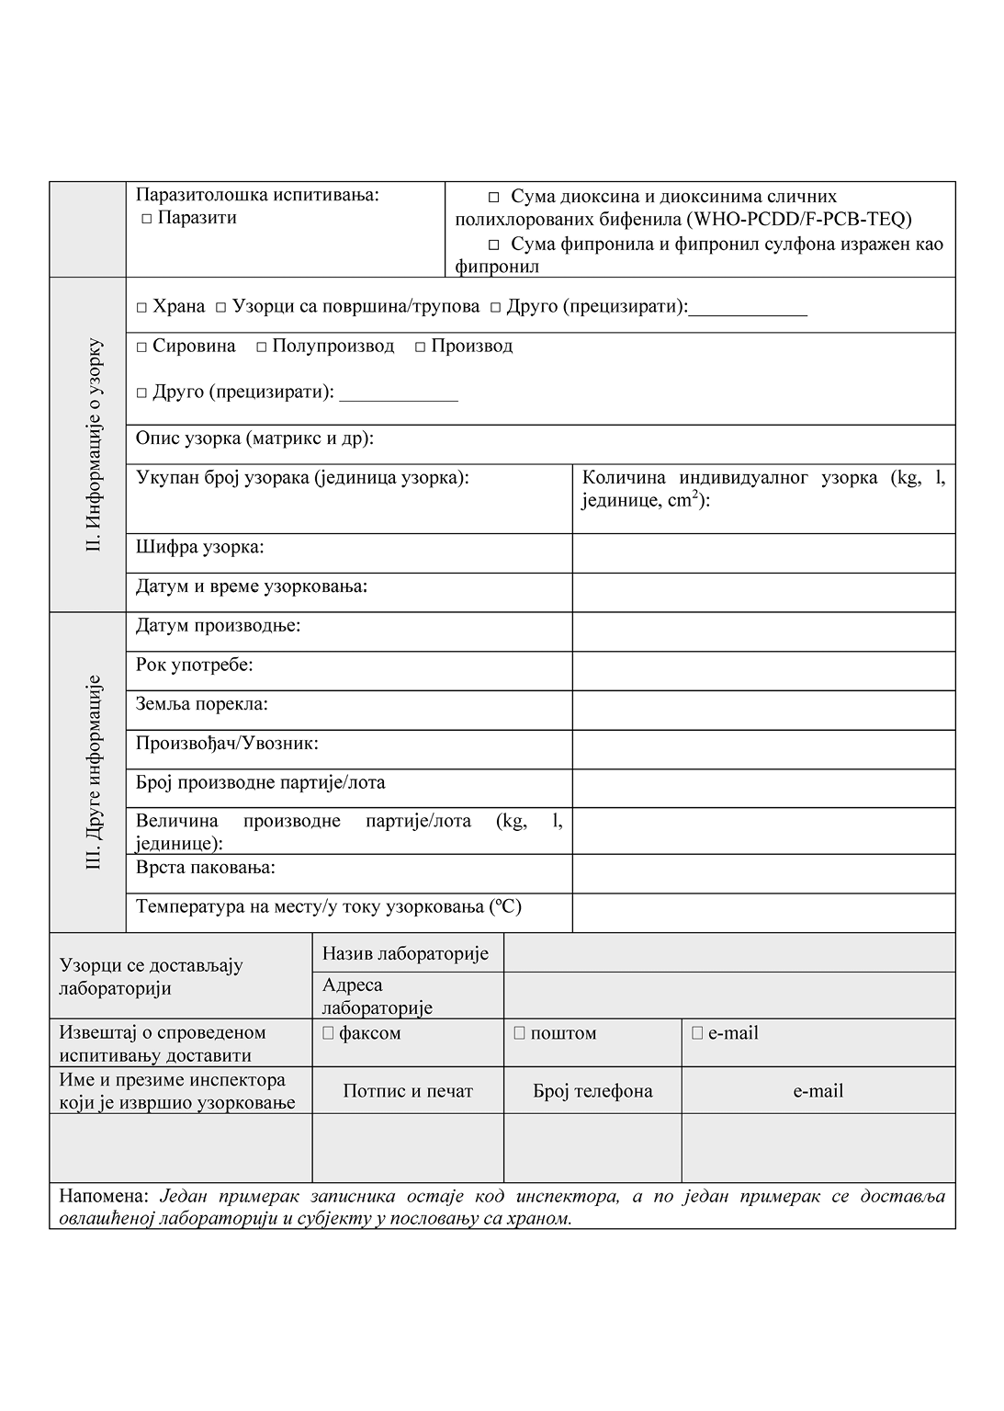
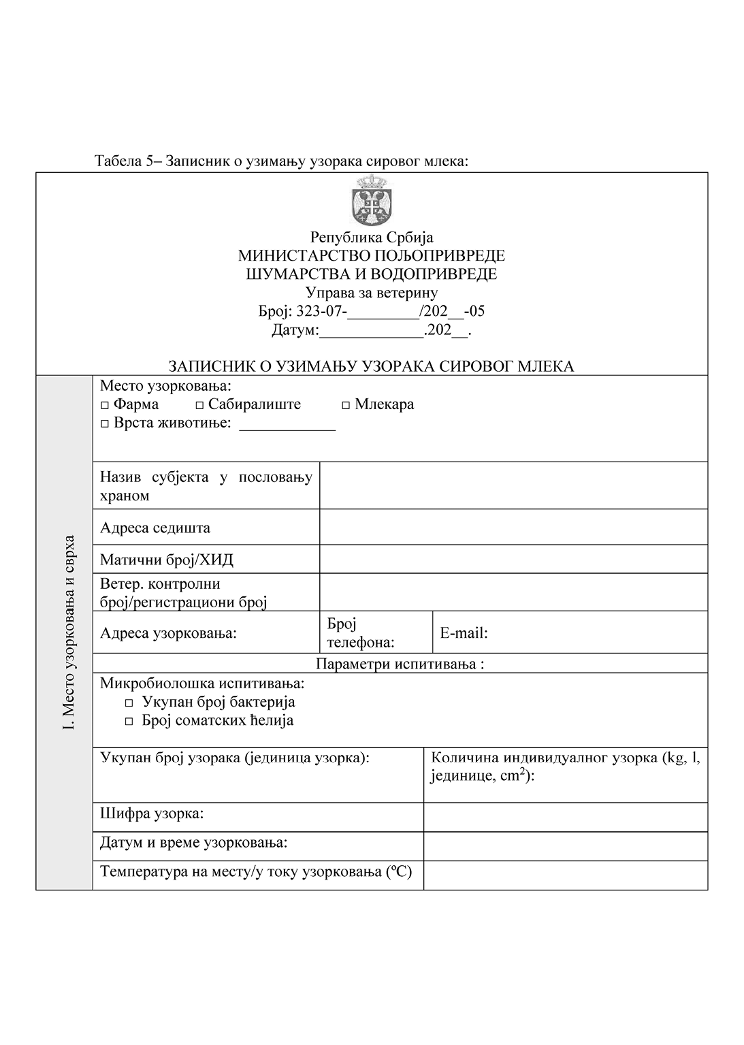
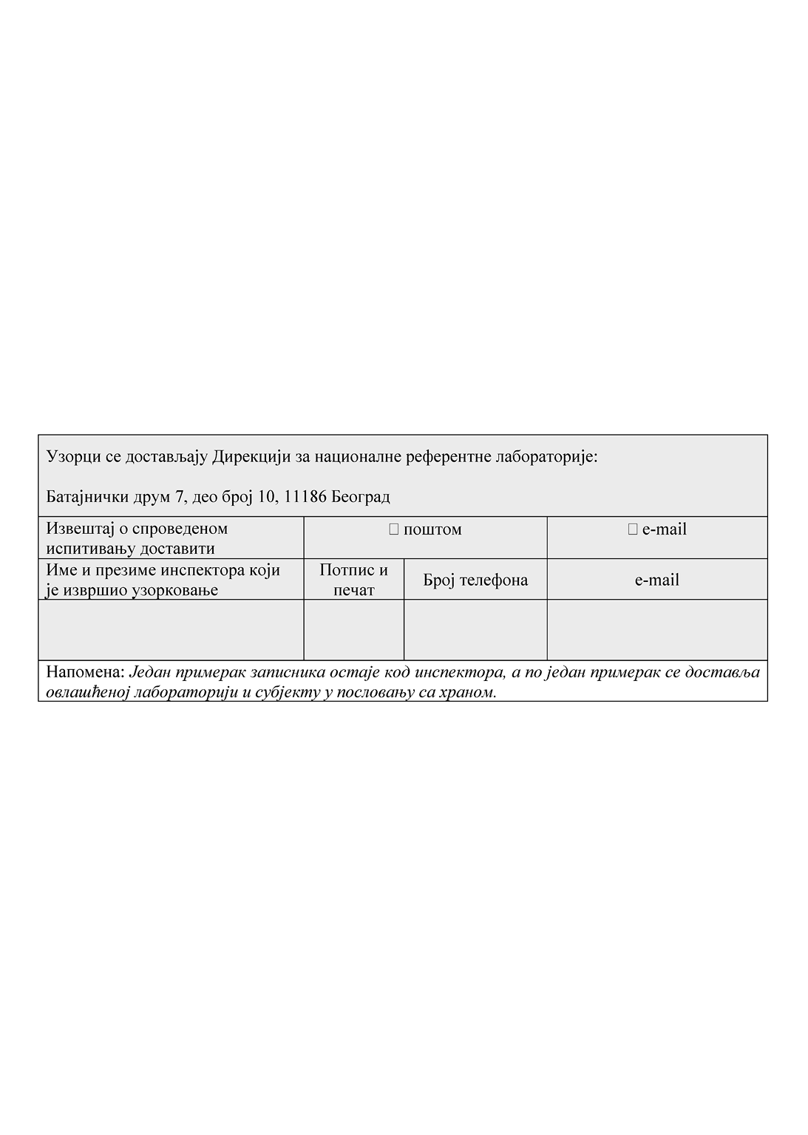
По пријему узорка у лабораторију, лице на пријему попуњава записник о пријему узорка у лабораторију, чија је садржина дата у Табели 6 – Записник о пријему узорка у лабораторију, овог програма и који попуњен доставља инспектору који је спровео узорковање у оквиру службене контроле.
Табела 6 – Записник о пријему узорка у лабораторију
ЗАПИСНИК О ПРИЈЕМУ УЗОРКА У ЛАБОРАТОРИЈУ
БРОЈ ПРЕДМЕТА: ____________
ШИФРА УЗОРКА: _____________
Попуњава се у лабораторији | Датум и време пријема узорка у лабораторију: |  | Прихватљивост узорка у лабораторију:  □ прихватљив  □неприхватљив (навести разлог):
Попуњава се у лабораторији | Величина узорка на пријему у лабораторију (kg, l, јединица)
Попуњава се у лабораторији | Температура узорка на пријему у лабораторији (ºC)
Попуњава се у лабораторији | Број узорка на пријему (деловодни број):
Име и презиме лица које је примило узорак | Потпис | Број телефона | e-mail
Напомена: Један примерак записника остаје у лабораторији, а један се доставља инспектору који је спровео узорковање
2.4. Чување и транспорт свих врста узорака
Чување и транспорт узорака до почетка лабораторијских испитивања треба да буде такав да не дође до промена интегритета узорка, контаминације узорка, промене његових сензорских карактеристика.
Узорци за микробилошка испитивања транспортују се на начин да транспортна посуда и/или возило за транспорт одржавају температуру хране до +4 °C, односно замрзнутих производа до -18 °C.
Узорци за хемијска испитивања се не замрзавају.
Узорци морају бити допремљени у лабораторију у што краћем временском периоду, не дужем од 24 часа од тренутка узимања. Током транспорта и чувања незамрзнутих узорака до испитивања не сме доћи до замрзавања. Категорије хране које су подложне квару треба доставити у лабораторију при температури од 0 до 4 °C и започети испитивање у периоду не дужем од 36 часова од пријема у лабораторију.
Транспорт и чување узорака до почетка испитивања у лабораторији спроводи се у складу са стандардом SRPS EN ISO 7218 Микробиологија у ланцу хране – Општи захтеви и упутство за микробиолошка испитивања.
2.5. Узорковање млека и производа од млека за испитивање афлатоксина М1
Тежина збирног узорка износи најмање 1 kg или 1 l, осим ако то није могуће, тј. када се узорак састоји од једне боце.
Најмањи број појединачних узорака које треба узети из производне партије дат је у Табели 7 – Најмањи број појединачних узорака које треба узети из производне партије, овог програма (у даљем тексту: Табела 7).
Број одређених појединачних узорака је функција уобичајеног облика у којем се производи стављају на тржиште.
У случају течних производа у расутом стању, производна партија мора бити добро промешана колико год је то могуће и у мери у којој то не утиче на квалитет производа, било ручно или механичким средствима непосредно пре узорковања.
У том случају, постиже се хомогена дистрибуција афлатоксина М1 унутар производне партије. Довољно је узети три појединачна узорка из производне партије како би се формирао збирни узорак.
Појединачни узорци, који често могу бити боца или паковање, треба да буду сличне тежине. Тежина појединачног узорка мора бити најмање 100 g, што даје збирни узорак од најмање 1 kg или 1 l. Одступање од ове методе мора се навести у записнику о узимању узорака хране.
Табела 7 – Најмањи број појединачних узорака које треба узети из производне партије
Врста узорка | Величина  производне  партије  (у l или kg) | Најмањи број  појединачних  узорака  које треба узети | Најмања  запремина или  маса збирног  узорка  (у l или kg)
Млеко из танка | – | 3–5 | 1
Оригинално паковање | ≤ 50 | 3 | 1
Оригинално паковање | 50 до 500 | 5 | 1
Оригинално паковање | > 500 | 10 | 1
2.6. Узорковање хране у малопродаји
Узорковање хране у малопродаји врши се, ако је могуће, у складу са Табелом 7 овог програма.
Ако то није могуће, може се применити алтернативна метода узорковања у малопродаји под условом да се обезбеди да збирни узорак буде довољно репрезентативан за узорковану партију и да је иста у потпуности описана и документована.
Усаглашеност производне партије се:
1) прихвата, ако узорак испуњава прописане максимално дозвољене количине, узимајући у обзир корекцију за принос (recovery) и мерну несигурност;
2) одбацује, ако узорак недвосмислено прелази највеће максимално дозвољене количине, узимајући у обзир корекцију за опоравак (repetatability) и мерну несигурност.
2.7. Испитивање узорака хране животињског порекла
Испитивање узорака хране животињског порекла врши се у овлашћеним лабораторијама, које резултате испитивања достављају надлежном органу без одлагања, а најкасније до 14 дана од дана узорковања.
У току спровођења Програма мониторинга методе које се користе за испитивање узорака морају бити акредитоване у складу са захтевима прописа којим се уређује безбедност хране и листом метода датих у Табели 1, Табели 2 и Табели 3 овог програма.
Овлашћене лабораторије до 31. марта текуће године за претходну годину достављају надлежном органу годишњи извештај о спровођењу мониторинга.
У извештају се наводе следећи подаци:
1) назив лабораторијe;
2) шифра узорка;
3) врста узорка/предмет испитивања;
4) методе које су коришћене за испитивање узорака;
5) укупан број узорака о испитивању по шифри узорка;
6) утврђене неусаглашености;
7) узорак неадекватан за испитивање.

